FEUILLE D'ENGAGEMENT CONCOURS DE PISTAGE DES 23 ET 24 AOUT 2025

Une seule feuille d’engagement par chien.

**Joindre une étiquette par épreuve**. (Sauf le CSAU**)**

**CSAU (avec photocopie du certificat de naissance et de la carte de tatouage ou du pedigree**)

**BREVET**

**I**

**II**

**III**

**Le Prix de l’engagement par épreuve est fixé à 28 €. (Chèque à l’ordre du C.C.M.)**

**Pour CSAU ET BREVET 25€ ET 15€ POUR CSAU OU BREVET**

Je déclare sincères et véritables les renseignements ci-dessus. J’exonère spécialement et entièrement le club organisateur de toute responsabilité du fait d’accidents (blessures, morsures, vols, maladies et dommages divers) survenus à mon chien ou causés par lui ou à moi-même de mon propre fait.

Signature du conducteur Signature du Président du club

**Repas du Samedi midi :** **Je réserve** Repas x 16 € =

**Samedi soir** Repas x 14€=

**Dimanche midi** : Repas x 16 € =

**TOTAL : ......................................**

**N° Tél ou et email** : ............................................................................................................................

**NOM** : ............................................................. **PRENOM**.................................................................

*.*

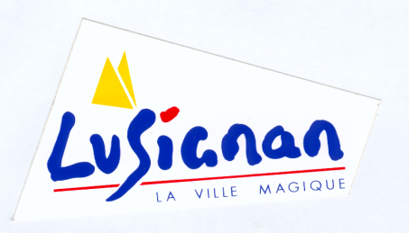

Lusignan le 20 mai 2025

Madame, Monsieur,

Nous avons le plaisir de vous inviter à participer à notre concours de pistage qui aura lieu les 23 et 24 aout 2025 à LUSIGNAN à partir de 7h30 a la **salle espace 5** 22 route de Jazeneuil 86600 Lusignan GPS : 46.440522 0.114794

Les épreuves sont les suivantes : CSAU, brevet, PF I, PF II. PF III

Les juges pressentis sont :M CHIALI ET M RIGAUD

M CHIALI csau.brevet libre1.trait 2 le samedi

M RIGAUD. libre2.trait1. Le samedi

M RIGAUD libre3.attivée3 le dimanche

M CHIALI trait 3 le dimanche

Le prix de l’inscription est de 28 € par épreuve, 15€ pour le CSAU ou BREVET et 25€ CSAU BREVET La feuille d’engagement est à retourner avant le **05 aout 2025**, à :

M Joël SCHAAP

15 Rue D’auvergne

86600 LUSIGNAN

    : 07.85.57.24.66

**Seuls les concurrents non retenus, seront prévenus**.

**N’oubliez pas de mettre votre N° Tél ou email**

Vous aurez la possibilité de vous restaurer sur place au prix de 16 €. Les repas doivent impérativement être réservés avec l’engagement, chèque à l’ordre du C.C.M

Nous espérons vivement avoir le plaisir de vous accueillir parmi nous, et nous vous prions d’accepter, Madame, Monsieur, l’assurance de nos sentiments amicaux et cynophiles.

Le Président: Romuald AME



Président : Romuald AME

Club d’utilité publique

Association loi de 1901

Affilié à la société

Canine du Poitou

N°1852

LE Long Bas,

86480 ROUILLE